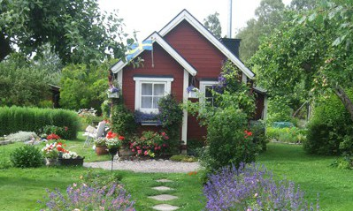

foto: Helene Alfvegren

SOMMARMÖTE

VÄLKOMMEN TILL SOMMARENS INFORMATIONS-OCH DISKUSSIONSMÖTE SÖNDAGEN DEN 16 AUGUSTI.

VI SES PÅ FESTPLATSEN VID BRA VÄDER OCH I FÖRENINGSHUSET VID DÅLIGT VÄDER.

VI BJUDER PÅ EN KOPP KAFFE KLOCKAN 13.30 OCH MÖTET
BÖRJAR KLOCKAN 14.00

VÄLKOMNA!

Styrelsen

